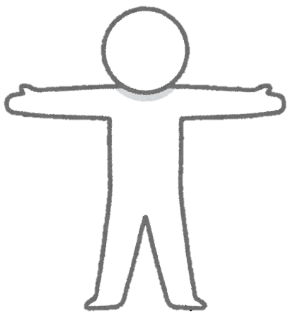

あああ

ヒントにした動物

あああ

人の（　　　）の部分



商品のアピールポイント②

商品のアピールポイント①

スーツのイラスト

イラストや写真

スーツ名

人とヒントにする脊椎動物を比べた時の違い

【例】人とちがって馬は後ろ脚の筋肉が大きく・・・

名前

スーツを開発する対象　【例】おとしよりへ

あああ

ヒントにした動物

あああ

人の（　　　）の部分